特集　大学と市民活動の接点を探る　〜津田塾大学インクルーシブ教育支援室〜

　小平市内には大学や各種専門学校・大学校などが多く存在しますが、学校で行われている具体的なことまではなかなか知る機会がなく、ましてや市民活動とどのように絡められるのか、その接点を探しあぐねることがあります。

　2005年に白梅学園大学から発し、NPO法人小平市民活動ネットワークの事業のひとつにもなっている「こだいらNPOボランティアセミナー」でも、この間、なかなか津田塾大学の関わりを得られずにいましたが、思わぬところから繋がりが築けそうなきっかけを得ました。以下に寄稿文をご紹介します。

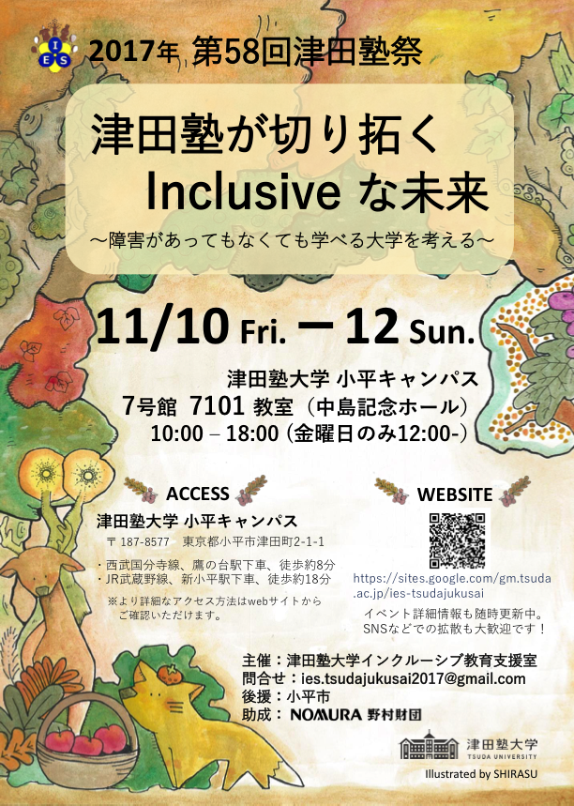（＊インクルーシブとは「包み込む」という意味。インクルーシブ教育とは、障がいの有無に関わらず、誰もが望めば自分にあった配慮を受けながら教育を受けられることを目指す教育理念）

〈上野悦子さん寄稿〉

昨年の大学祭のチラシ

◆NPO法人小平市民活動ネットワークと出会って  
昨年5月、小平の情報を検索していた中で、NPO法人小平市民活動ネットワークのホームページで総会後の懇親会のことを知り、参加してみました。そこでみこしプロジェクト実行委員会への呼びかけがあって参加したご縁で、この4月から小平市民活動支援センターあすぴあのイベント部会にも加わることになりました。  
  
◆地域共生社会の実現に向けて  
私の職場(日本障害者リハビリテーション協会)では、地域で社会的孤立などの困りごとをかかえている人の課題解決のためには、福祉の専門家だけでは立ち行かないという状況下でひとつの選択肢になればと、地域共生社会の実現のための研修プログラムを開発し、2年間に国内6箇所で実施してきました。その中心にあるのは、名古屋で開発された「できることもちよりワークショップ」です。この研修プログラムの成果として、多様なインフォーマルな動きが出ていることがわかってきました。  
  
◆津田塾大学インクルーシブ教育支援室  
　今年になって、上記の職場でかつてアルバイトをしてくれた女性（当時は津田塾大学大学院生）から連絡があり、母校に２年前にできたインクルーシブ教育支援室の取り組みが職場の活動に近いのではないかということで、同支援室のディレクター・柴田邦臣准教授を紹介してくれることになりました。ちょうどあすぴあイベント部会でも障がい関連の企画の話が持ち上がっていたため、担当理事の田原さんと一緒に3月16日に柴田先生を訪問しました。  
　津田塾大学インクルーシブ教育支援室は、障がい学生への対応から一歩進んで、より広範囲の学生にも役立つことに取り組んでいます。例えば、映像教材を多く使われていることから、障がい学生のために考えられたことが留学生の学習支援にも使われたり、学内のバリアフリーマップ作りには障がいのある学生さんと無い学生さんが一緒に活動をしたそうです。また大学では、地域の人も参加できる講演会などを開催していますが、イベントが一過性で終わらず、地域にフィードバックできるようにしたいと考えていたとのこと。  
　同行した田原さんからは、NPO法人小平市民活動ネットワークや「こだいらNPOボランティアセミナー」のこと、市民活動支援センターあすぴあのことなどを紹介しました。本紙「連」は大学に送っているものの、市内の大学との連携の場面では、津田塾大学とはなかなか交流のきっかけが掴めなかったそうです。

　三人三様の思いを持ち、まずはお互いのやっていることを情報交換するために集まりましたが、話が進むうちに接点が垣間見えてアイデアが広がりました。

今後具体的なことにつながれば、と思いました。

　今回の津田塾大学に関しては、市民活動支援センターあすぴあが行なっているNPOフェスタに大学生サークルが参加したり、行政も絡んだ「こだいらブルーベリーリーグ（小平市大学連携協議会）」に加盟もしていますが、大学側に地域連携専属の部署がないためか、今まで市民活動の面からアプローチするのに苦慮したのではないかと思います。インクルーシブ教育支援室側も、地域の情報を得る術を知らず、また地域との関係形成の方法に習熟していないこともあって、なかなか連携が進みませんでしたが、その思いを共有している先生もいることがわかりました。持参した市民活動団体データ集『むすぶ』の中に福祉関係の団体が市内に数多くあることやNPOボランティアセミナーのこれまでの取り組みを説明したところ、大変興味を示してくれました。

　地域に役立つ人材の育成を担う大学にとっては、まさに地域課題の現場は学生たちが学びを深めることができる場。一方の市民活動団体にとっても、“社会資源”としての大学の専門性は活動に深みと刺激を与え、双方にとって、さらに地域社会にとっても両者の連携はますます重要になってきています。

　個々の市民活動団体がアンテナを張って大学側にアプローチするのも大いに意味あることですが、中間支援組織の出番がここにもあるように思いました。（文責：田原）